Герб

**Администрация сельского поселения «Южное»**

**муниципального района «Борзинский район»**

**Забайкальского края**

**ПОСТАНОВЛЕНИЕ**

23 октября 2019 г. № 21

село Южное

**Об утверждении схемы расположения земельного участка на кадастровом плане местоположение которого определено: Забайкальский край, Борзинский район, в 400 м, на запад от с.Южное, урочище Арал-Толгой.**

Руководствуясь п.10 ст.3 Федерального закона от 20.10.2001 г. № 137 –ФЗ «О введении в действие Земельного кодекса Российской Федерации», администрация сельского поселения «Южное» **постановляет:**

1. Утвердить схему расположения земельного участка на кадастровом плане площадью 5403 м² образованного в результате раздела с сохранением земельного участка в изменённых границах с кадастровым номером 75:04:000000:1272 с видом разрешённого использования – для сельскохозяйственного производства местоположение которого определено: Забайкальский край, Борзинский район, в 400 м на запад от с.Южное, урочище Арал-Толгой.

Категория земель –земли сельскохозяйственного назначения.

2.Настоящее постановление вступает в силу на следующий день после дня его официального обнародования.

3.Настоящее постановление официально опубликовать (обнародовать) путем размещения на информационном стенде по адресу: Борзинский район, с.Южное, ул.Мира1.

Глава сельского поселения«Южное» Н.Г.Козловская

УТВЕРЖДЕНА

Постановлением Администрации

сельского поселения «Южное»

№ 21 от 23.10.2019 г.

Схема расположения земельного участка или земельных участков на кадастровом

плане территории

|  |  |  |
| --- | --- | --- |
| Условный номер земельного участка 75:04:000000:1272:ЗУ1  Местоположение земельного участка: Забайкальский край. Борзинский район , в 400м. на запад от с.Южное, урочище Арал-Толгой | | |
| Площадь земельного участка: 5403м2 | | |
| Обозначение характерных точек границ | Координаты, м | |
| X | Y |
| 1 | 2 | 3 |
| н1 | 458218,12 | 4144221,78 |
| н2 | 458274,54 | 4144264,58 |
| н3 | 458222,57 | 4144333,87 |
| н4 | 458177,68 | 4144253,23 |
| н 1 | 458218,12 | 4144221,78 |

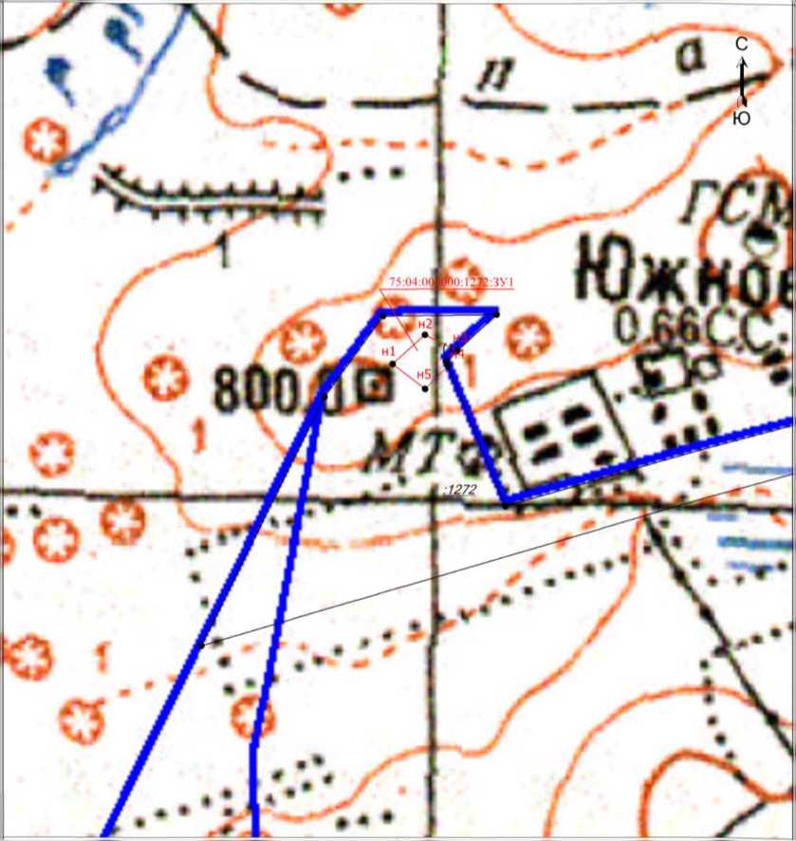

Схема расположения земельного участка или земельных участков на кадастровом плане территории

Масштаб 1:15000

Система координат - МСК-75

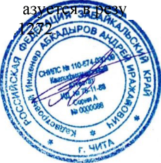Земельный участок 75:04:000000:1272:ЗУ1 обр

участка с кадастровым номером 75:04:000000

Кадастровый инженер:

льтате раздела земельного

Абкадыров А.И.

Условные обозначения

* Существующая часть границы, имеющиеся в ЕГРН сведения о которой достаточны для определения се местоположения

• - Характерная точка границы, сведения о которой позволяют однозначно определить ее

положение на местности

н1 - Обозначение новой характерной точки

- Граница земельного участка в составе Единого землепользования

:1272 - Исходный земельный участок

* Исходный контур земельного участка

- граница образуемого земельного участка

75:04:000000:1272:ЗУ 1 - Образуемый земельный участок